ΕΝΤΥΠΟ 2
ΟΔΗΓΙΕΣ ΔΗΛΩΣΗΣ ΜΑΘΗΜΑΤΩΝ ΣΤΟ my studies
(για περισσότερες πληροφορίες επισκεφτείτε την ιστοσελίδα μας:
http://www.psych.uoa.gr/spoydes/proptyxiakes-spoydes/dilwsh-ma8hmatwn.html
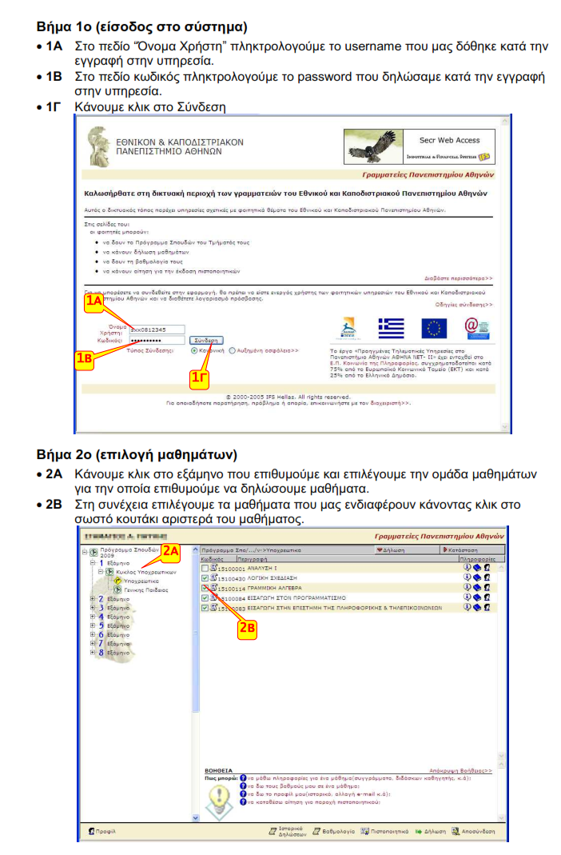

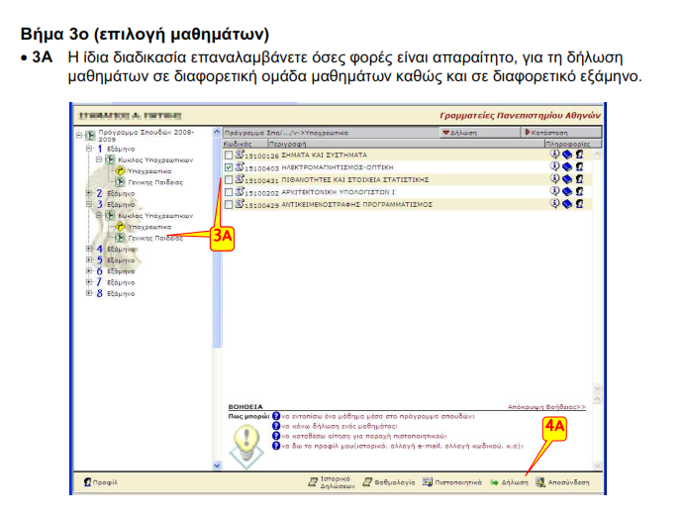
Βήμα 4^{ο} (ολοκλήρωση της δήλωσης)
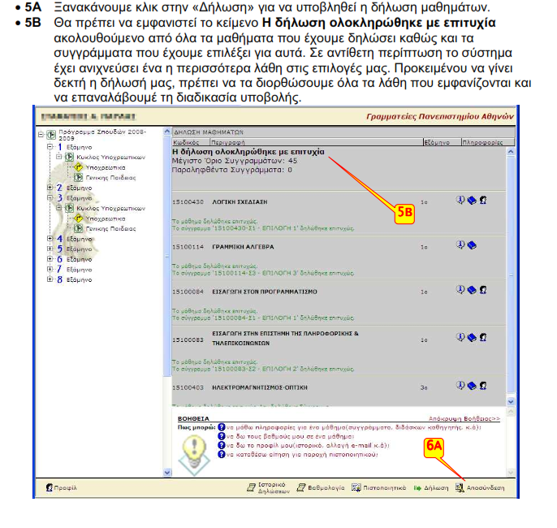

Βήμα 5^{ο} (αποσύνδεση)
Βήμα 6^{ο} (επαλήθευση)
